Γυμνάσιο Μεσοβουνίων με Λ.Τ. : Βιωματικό Ποιητικό Εργαστήριο
Διεξαγωγή Βιωματικών Ποιητικών Εργαστηρίων σε μαθητές/μαθήτριες της Μέσης Γενικής και Μέσης Τεχνικής και Επαγγελματικής Εκπαίδευσης και Κατάρτισης στην Κύπρο και της Δευτεροβάθμιας Εκπαίδευσης στην Ελλάδα, κατά τη σχολική χρονιά 2024-25, υπό τον γενικό τίτλο: «Μια χαραμάδα στο κλειστό παράθυρο, να γίνει δύναμη ζωής»
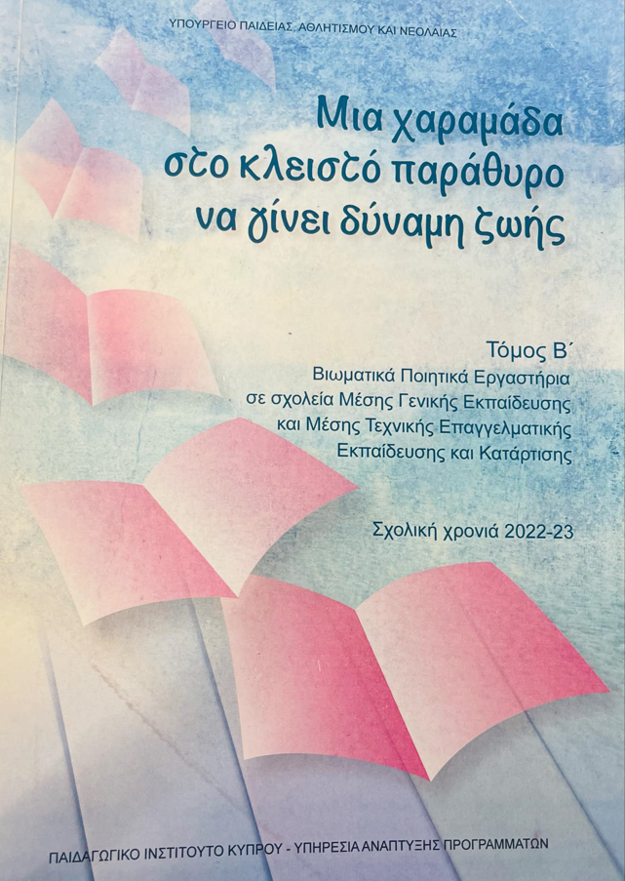
Τα Βιωματικά Ποιητικά Εργαστήρια, έχουν θεσμοθετηθεί από το Υπουργείο Παιδείας Αθλητισμού και Νεολαίας Κύπρου. Τα εργαστήρια ως μία διεπιστημονική, διαθεματική και καινοτόμος διαδικασία μάθησης, συγκεντρώνουν δεξιότητες του 21ου αιώνα, βασικές έννοιες και στάσεις απαραίτητες στην εκπαιδευτική διαδικασία σε ένα ανθρώπινο, συμπεριληπτικό, δημοκρατικό και υγιές σχολείο. Απώτερος σκοπός τους είναι η συνάντηση των μαθητών και των μαθητριών με τον αληθινό εαυτό τους, την ψυχή, τη ζωή και την εξέλιξή τους, αλλά και την ιστορία και τον ελληνικό πολιτισμό. Οι συμμετέχοντες και συμμετέχουσες στη βιωματική, ποιητική διαδικασία των εργαστηρίων, δρώντας σε ένα ευχάριστο και υποβλητικό κλίμα, υπό την κατάλληλη καθοδήγηση και ενθάρρυνση, εκφράζονται και δημιουργούν ομαδικά και ατομικά, πρωτίστως μέσα από τον ποιητικό λόγο και, ακολούθως, μέσα από άλλες μορφές τέχνης και γνωστικά αντικείμενα. Στο πλαίσιο αυτό, αξιοποιώντας πολλαπλές ικανότητες, διευκολύνονται να υιοθετήσουν μια διερευνητική στάση απέναντι σε προσωπικές τους εμπειρίες, όπως επίσης τον κόσμο ευρύτερα.
Η διεξαγωγή των ποιητικών εργαστηρίων βρίσκεται υπό την εποπτεία και καθοδήγηση της κ. Χρυσούλας Αλεξάνδρου, Επιθεωρήτριας Φιλολογικών Μαθημάτων και Ποιήτριας. Στα εργαστήρια συμμετέχουν μαθητές/-τριες Γυμνασίων, Λυκείων, Τεχνικών και Επαγγελματικών Σχολών.
Στο παραπάνω πλαίσιο το Γυμνάσιο Μεσοβουνίων με Λυκειακές Τάξεις φιλοξένησε το Βιωματικό Ποιητικό Εργαστήριο στις 23-10-2024.Συγκεκριμένα, την Τετάρτη 23-10-2024 πραγματοποιήθηκε με απόλυτη επιτυχία το βιωματικό ποιητικό εργαστήριο στο Γυμνάσιο Μεσοβουνίων με Λυκειακές Τάξεις. Το εργαστήριο πραγματοποιήθηκε με πρωτοβουλία της Συμβούλου Φιλολόγων και Συμβούλου Παιδαγωγικής Ευθύνης του σχολείου, κ. Αλίκης Γαλιατσάτου.
Στην αποτελεσματικότητα του Βιωματικού Ποιητικού Εργαστηρίου συνέβαλε η εξαίρετη Επιθεωρήτρια Φιλολογικών Μαθημάτων και ποιήτρια κ. Χρυσούλα Αλεξάνδρου, η οποία ήταν και η καθοδηγήτρια της δράσης. Η αίθουσα, στην οποία έλαβε χώρα το εργαστήριο, διαμορφώθηκε έτσι ώστε να δημιουργηθεί το κατάλληλο υποβλητικό κλίμα για ποιητική δημιουργία. Για τη διαμόρφωση του χώρου πρόσφεραν την πολύτιμη βοήθειά τους η πάρεδρος Μεσοβουνίων, κ. Χάιδω Νικολετάτου και οι εκπρόσωποι του Συλλόγου Γονέων, κ. Ελευθερία Βατικιώτη και κ. Ξανθίππη Αντύπα. Οι μαθητές/τριες μαζί με την διευθύντρια του σχολείου κ. Ουρανία Τσούτση και τις υπεύθυνες εκπαιδευτικούς, Μαρίνα Μηνιάτη και Ηρώ Λαδά συνεργάστηκαν δημιουργικά, παρήγαγαν λόγο, αισθάνθηκαν, τραγούδησαν, έγραψαν, ζωγράφισαν και αντάλλαξαν απόψεις και ιδέες. Κατά τη διάρκεια του εργαστηρίου, οι συμμετέχοντες και συμμετέχουσες χρησιμοποίησαν τεχνικές, όπως ο καταιγισμός ιδεών και η αυτόματη γραφή, οι οποίες ενθαρρύνουν την ελεύθερη έκφραση και την ποιητική δημιουργία. Αυτές οι τεχνικές βοήθησαν στην απελευθέρωση του λόγου και των συναισθημάτων, εμπλέκοντας τους συμμετέχοντες και τις συμμετέχουσες σε διαδικασίες αυτογνωσίας και αυτοέκφρασης.
Η σκέψη των μαθητών και μαθητριών κινήθηκε σε ποικίλα επίπεδα, τόσο πραγματικά όσο και συμβολικά. Ιδέες και έννοιες γύρω από προσωπικές εμπειρίες, βιώματα και συναισθήματα υπήρξαν οι βασικοί άξονες της καταγραφής γλωσσικών δομών, δίνοντας τη δυνατότητα στους μαθητές και τις μαθήτριες να ανακαλύψουν συχνά αυθόρμητα και υποσυνείδητα, την ουσία της ποίησης, αλλά και πτυχές του εαυτού τους.
Στα διαλείμματα του εργαστηρίου οι συμμετέχοντες και συμμετέχουσες απόλαυσαν εδέσματα, που ετοίμασαν η πάρεδρος Μεσοβουνίων, κ. Χάιδω Νικολετάτου και οι εκπρόσωποι του Συλλόγου Γονέων, κ. Ελευθερία Βατικιώτη και κ. Ξανθίππη Αντύπα.
Μετά το πέρας του εργαστηρίου η πάρεδρος Μεσοβουνίων, κ. Χάιδω Νικολετάτου πρόσφερε αναμνηστικά δώρα στις κυρίες Χρυσούλα Αλεξάνδρου και Αλίκη Γαλιατσάτου.
Από το εργαστήριο, ως αποτέλεσμα της παραπάνω δημιουργικής διεργασίας, προέκυψε το εξής ποίημα:
Μελωδία μιας άρπας ξεχασμένης
Δειλινό κάτω απ’ τον φοίνικα
σε μια έρημη ακρογιαλιά
οι αλυσίδες έσπασαν το σκουριασμένο μπαούλο
Όνειρα και θέλω όσα κρύβω και όσα πρέπει
Αυτά που με εγκλωβίζουν αυτά που με λυτρώνουν
Παγιδευμένες αναμνήσεις μελωδία μιας άρπας ξεχασμένης
Ταξιδιάρικα πουλιά σκορπούν τα φύλλα των πληγών
πνοές ανέμου αφήνουν χαρές στην ποδιά μου
Όλα στο φως
Το ποίημα μελοποιήθηκε με τη βοήθεια της Τεχνητής Νοημοσύνης (Style: ροκ, female voice).
Για να το απολαύσετε πατήστε ΕΔΩ
Ράνια Τσούτση, Middle Mountain College News, 29-10-2024
https://schoolpress.sch.gr/mmnews/?p=1935

